**Manipulando a DOM**

**Eventos Inline**

A dom é a arvore de elementos dentro do HTML.

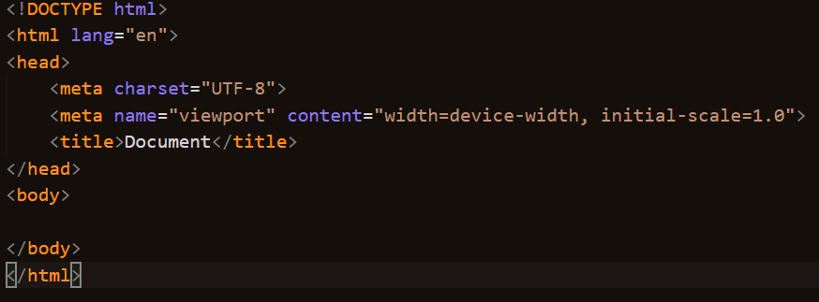

Como saber se o usuário clicou ou passou o mouse em algum elemento da DOM.

* onclick – clicar no elemento:

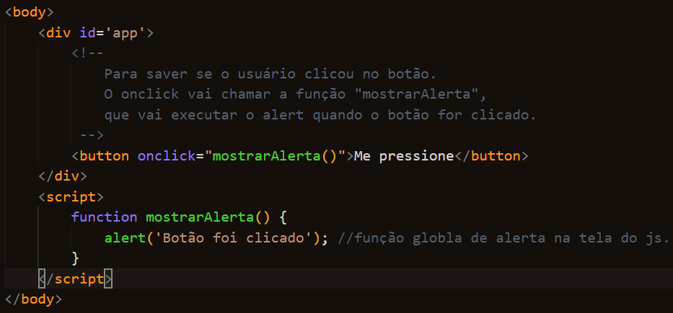

* onmouseover - passar o mouse em cima do elemento:

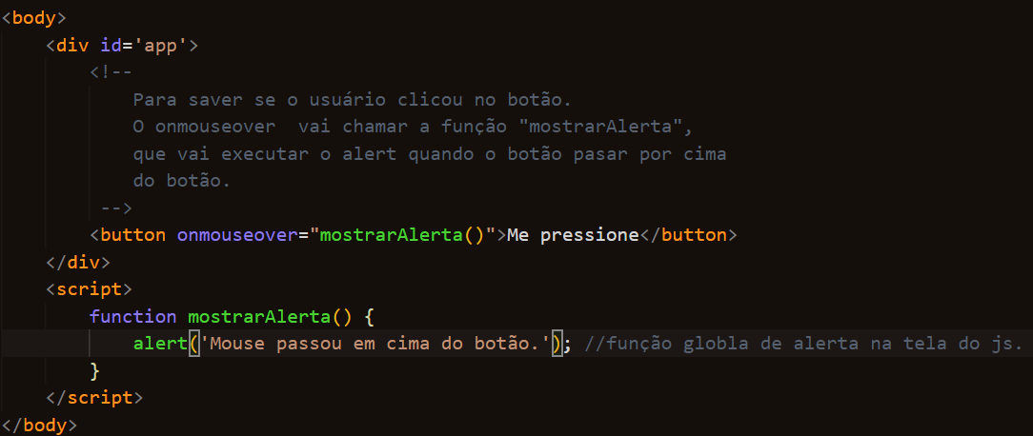

* onkeydown:
  + quando apertar uma tecla.
* onkeypress:
  + quando completar todo o processo de clicar e soltar a tecla.
* onkeyup:
  + quando soltar a tecla.

**Trabalhando com a DOM**

Como referência elementos da DOM (do html), através do js e não simplesmente dispara evento do html para o js. Basicamente como conseguimos buscar uma informação no htmrl através do script do js.

* getElement:

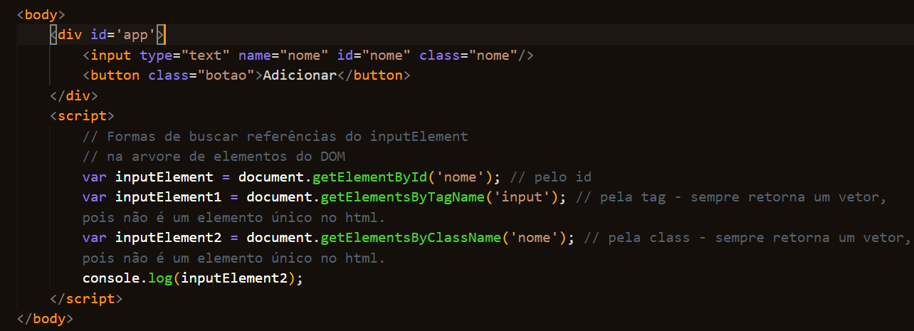

* querySelector:

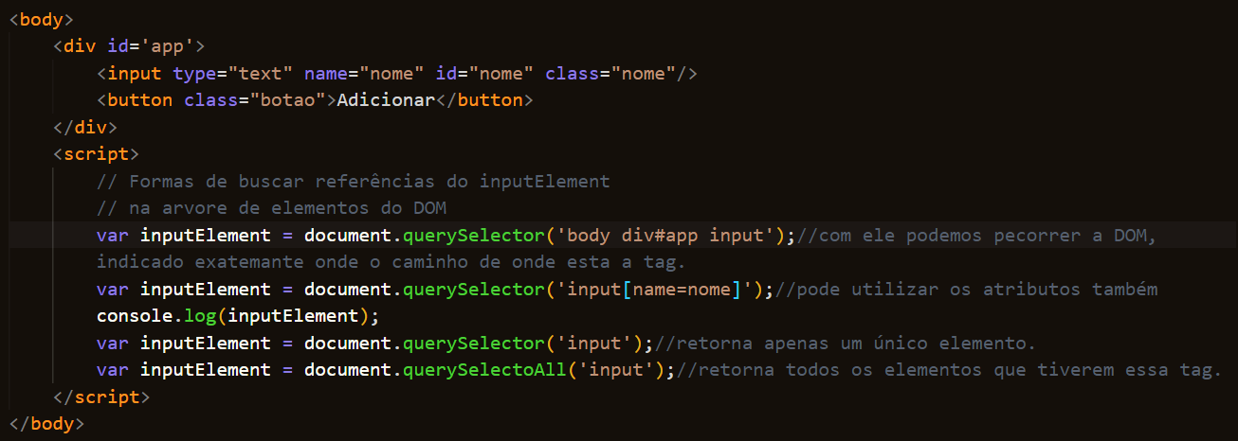

**Lidando com elementos**

Criar novo elementos através do js:

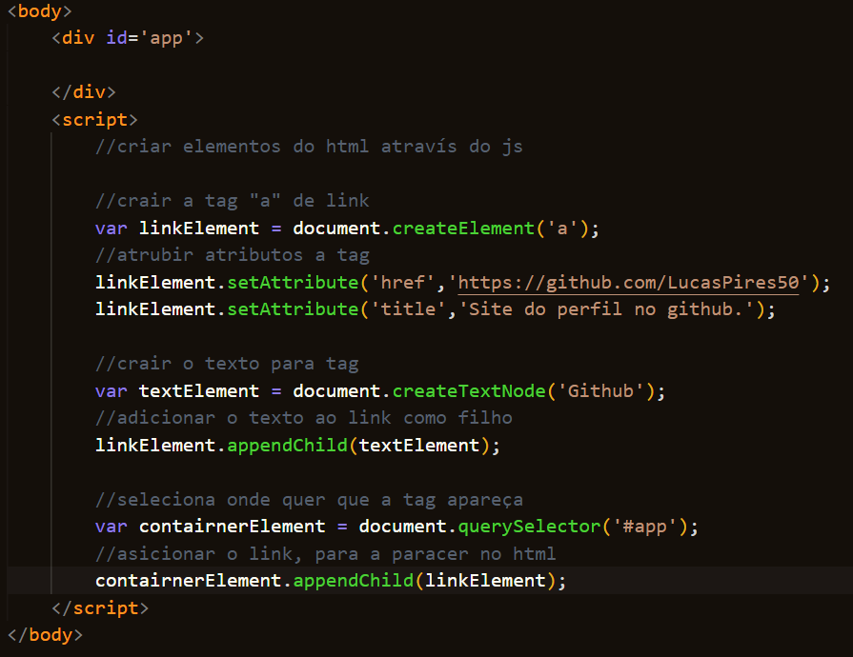

Remover elemento do html através do js:

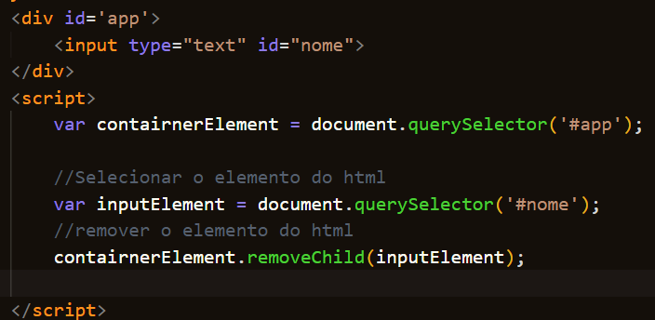

**Alterando Estilo:**

Controlar as estilizações do css nos elementos através do js:

